МІНІСТЕРСТВО ОСВІТИ І НАУКИ УКРАЇНИ

Український державний університет імені Михайла Драгоманова

Факультет математики, інформатики та фізики

Кафедра інформаційних технологій та програмування

**Звіт**

з лабораторної роботи №1

«Лінійні алгоритми мовою Python»

з дисципліни «Програмування»

Виконав:

студент ІІІ курсу групи 31І

Гриб Н.Г

Перевірила:

викладач Устименко О.Б.

Оцінка___________

Дата _____________

Київ - 2023

**Зміст**

Мета роботи 3

1 Постановка задачі 4

2 Основна частина 5

2.1 Опис вхідних та вихідних даних 5

2.2 Блок-схема 6

2.3 Робота програми 8

Висновки 8

Список літератури 9

Додатки 10

# Мета роботи

Мета лабораторної роботи – скласти програми мовою Python для вирішення задач. Навчитись працювати з різними типами данних та рядками.

# 1 Постановка задачі

1. **Задача №1.**

Автомобіль може проїхати відстань n кілометрів за день. Скільки днів пройде для проїзду маршруту довжиною m кілометрів? Програма отримує два цілих додатних числа: n і m. Результат має бути також цілим числом.

1. **Задача №2.**

Равлик повзе по вертикальній жердині висотою h метрів, піднімаючись за день на a метрів, а за ніч спускаючись на b метрів. На який день равлик доповзе до вершини жердини? Дані вводяться у порядку h, a, b.

1. **Задача №3.**

Напишіть програму для друку літери И висотою 5 рядків за допомогою введеного користувачем символу.

1. **Задача №4.**

Напишіть програму, яка виводить перше слово у рядку. Слово - це послідовність непробільних символів, обмежена пропусками або межами рядка. Вхідний рядок містить довільну послідовність символів. Програма повинна вивести перше слово цього рядка.

# 2 Основна частина

## 2.1 Опис вхідних та вихідних даних

Вхідні та вихідні дані задачі №1:

**n** – змінна для збереження першого значення

**m** – змінна для збереження другого значення

**days** – змінна для розрахунку формули

**print()** – виведення результату

Вхідні та вихідні дані задачі №2:

**h** – змінна для збереження першого значення

**a** – змінна для збереження другого значення

**b** – змінна для збереження третього значення

**days** – змінна для розрахунку формули

**print()** – виведення результату

Вхідні та вихідні дані задачі №3:

**n** – змінна для збереження значення

**a,b,c,d,e** – змінні для створення п’яти рядків, та розділення їх в стопчик

**print()** – виведення результату

Вхідні та вихідні дані задачі №4:

**n** – змінна для введення рядку

**text** – змінна для розділення рядка на слова

**print()** – виведення результату

## 2.2 Блок-схема

**Задача №1:**

**Задача №2:**

**Задача №3:**

**Задача №4:**

## 2.3 Робота програми

**Задача №1.**

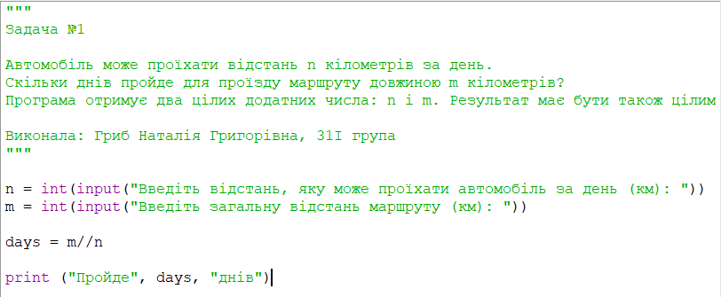

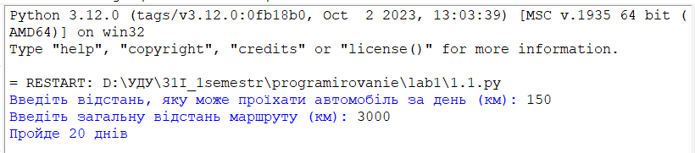

**Задача №2.**

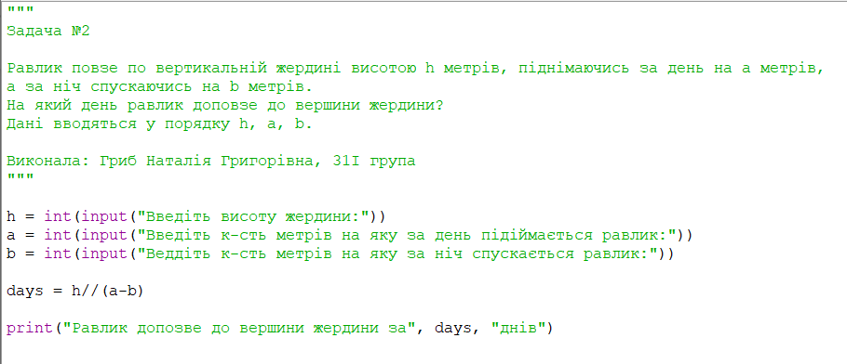

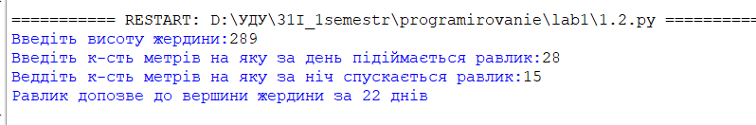

**Задача №3.**

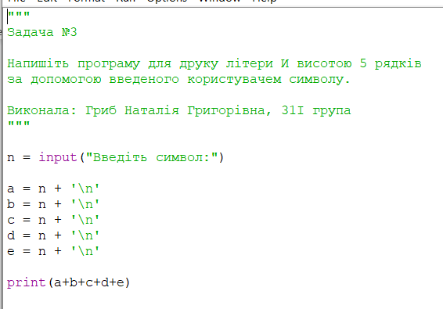

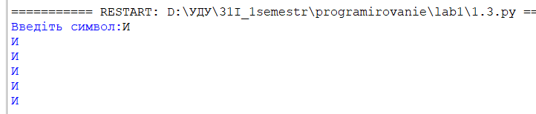

**Задача №4.**

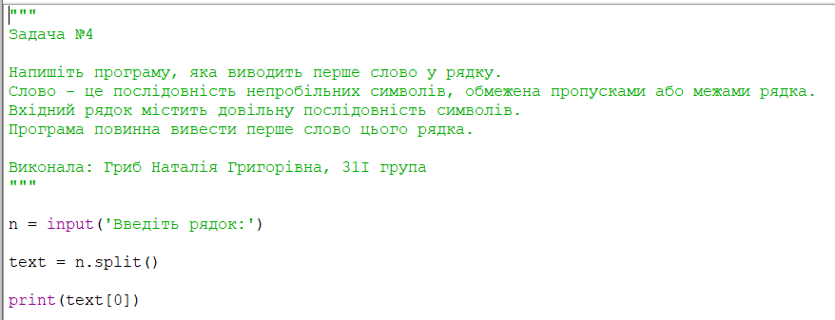

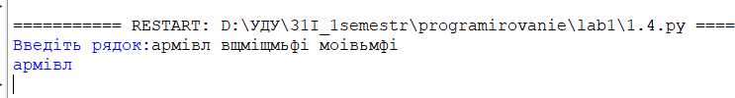

# Висновки

На цій лабораторній роботі я навчилась писати програми на мові Python.

Також навчилась працювати з лінійними алгоритмами, типами даних та рядками.

# Список літератури

Список літератури

# Додатки

Лістинги програм